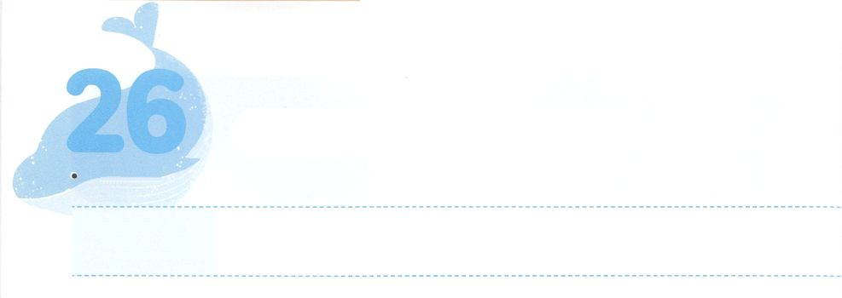

**げつようび**

これをしるしとしてあなたのにびつけ、としてのにきなさい。これをあなたののとにきしるしなさい。

**68～9**

のどもたちがいま、れたにしんでいます。やにできないもいます。すでにうつや、、パニックのようなをったもいます。また、おもてからたらのもないようにえるのに、でひどいストレスをけているもいます。やみのがれているをしてするからです。そして、や、さらにのエセが、どもたちにりこんで、さらにきなをっています。

たちはこのようなどもたちをかさなければならないのミッションをけたレムナントです。このミッションをもって、サミットにしなければなりません。まず、すべてのえとは、にをえるので、かなのでみことばをりながらをわってをしなければなりません。にされたことは、たましいをしてのにつながるので、すべてをりにつなげるべきです。このようになるとき、たちのがします。これからは、というをって、237かのしんでいるをかすことにしましょう。



**きょうのみことば**

、ありがとうございます。にまことのがしますように。いまものろいとわざわいのでしんでいるをかすをえてください。きておられるイエス・キリストのおによっておりします。アーメン

**きょうのいのり**

世界教師修練会2講┃2021.1.118

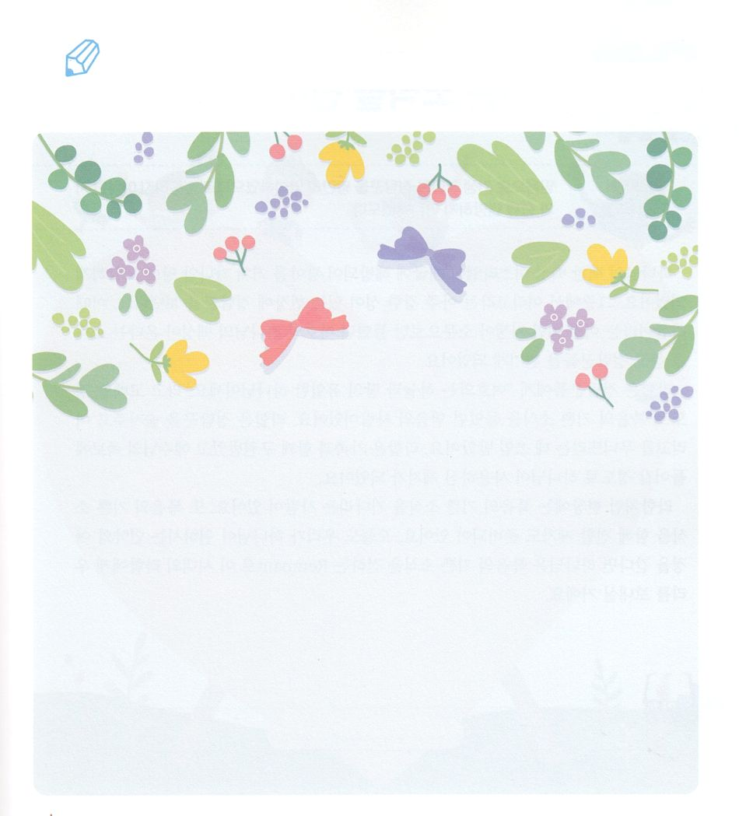

　　　　によるのをりながらのみことばを

いてみましょう。（でもいてみましょう）

　　　　　　　　　　　　Ⅱ29のみことば

When they had crossed, Elijah said to Elisha, “Ask what I shall do for you, before I am taken from you.” And Elisha said, “Please let there be a double portion of your spirit on me.”

(2Kngs2:9)

いてみよう

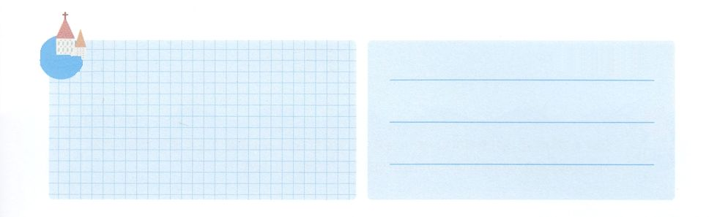

**きょうのでんどう　　　　　　　　　　う　　　　　　　　　　　　　　　　　　　　　　　　する**

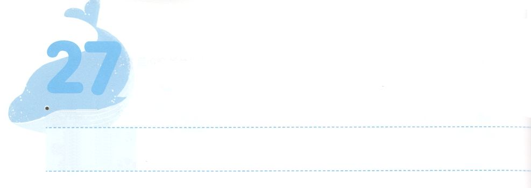

びのらせをえるレムナント

**かようび**

**ヘブル**

**1131**

によって、ラハブは、にたたちをやかにけれたので、なたちといっしょにびることをれました。

によってばれたイスラエルが、エジプトからされてをてカナンののにしました。そこには、エリコというとてもいがありました。そこで、イスラエルのたちはそのに、をることにしました。このとき、ラハブというイスラエルからてのが、うわさにいたなるのが、このにるというらせをいて、をしてにえました。

ラハブはに「あなたがたの、は、は、はにおいてであられるからです。」とするほど、ののらせをいたのでした。ラハブはをかくまってエリコをすことにいられました。ラハブは、とともにわれて、イエスのにるほど、にいられたになりました。

ラハブのように、にはのびのらせをつがいます。また、のびのらせをともにえるもされています。もたちがのわれるのをむなら、はのびのらせをえるレムナントとして、こののラハブをたちにってくださるでしょう。



**きょうのみことば**

、ありがとうございます。のらせをくえるになりますように。きておられるイエス・キリストのおによっておりします。アーメン

産業宣教メッセージ┃2021.1.23

**きょうのいのり**



　をいたのをえていますか。

　ラハブのようにのびのらせをいたをいして、

　でしましょう。

をかこう



**きょうのでんどう　　　　　　　　　　う　　　　　　　　　　　　　　　　　　　　　　　　する**

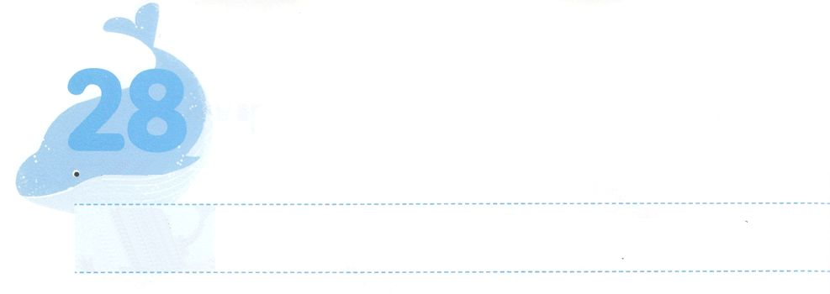

あらかじめたレムナントたち

**すいようび**

しかし、もしそうでなくても、よ、ごください。たちはあなたのにえず、あなたがてたのをむこともしません。

**ダニエル**

**318**

これからこることをあらかじめるならば、どんなことがするでしょうか。くのは、とをしてのをあらかじめえてみます。しかし、コロナのようなもできないことがこり、のですらすことができないのがたちのです。しかし、ダニエルとのはがくださったのみことばをして、あらかじめをました。

イスラエルのはび、はされ、くのイスラエルのがととしてきずられていきました。そのとき、バビロンのにえることになったダニエルとのは、とってまでのにをりました。あらかじめたゆえにをもれないでをることができたのです。このようなレムナントをして、がきておられることがにあかしされました。

は、いつもみことばをして、あらかじめきることをらせてくださっています。たちがダニエルとののように、とりのをわうレムナントならば、どんなとにもれることないののにいるようになるでしょう。



**きょうのみことば**

、ありがとうございます。ダニエルとののように、をあらかじめて、にえられたをあらかじめわってあかししますように。きておられるイエス・キリストのおによっておりします。アーメン

**きょうのいのり**

核心訓練メッセージ┃2021.1.23



　　　　　あらかじめて、って、わい、して、する

　　　　　CVDIPのをつみことばがあります。

　　　　　をいてしてみて、にむみことばをいて

　　　　　のとしてりましょう。

　　　　　　3:18、10:41

　　　　　　ローマ1:2、8:29-30、9:29、11:2

みことばを

しよう



**きょうのでんどう　　　　　　　　　　う　　　　　　　　　　　　　　　　　　　　　　　　する**

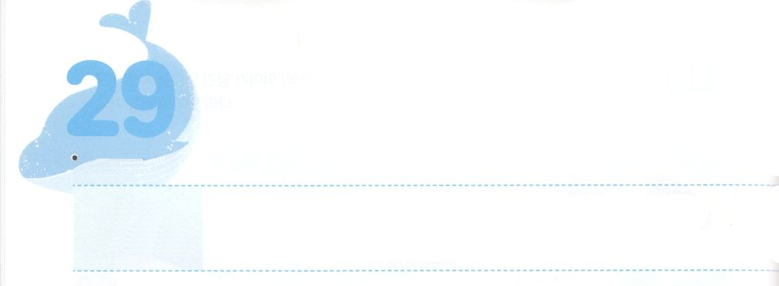

をいやしてくださる

**もくようび**

には、そののにあなたがたはなるをかなければならない。あなたがたはどんなのもしてはならない。これをあなたがたにとってラッパがきらされるとしなければならない。あなたがたは、へのなだめのかおりとして、のいけにえ、すなわち、い、、ののないのをささげなさい。

**291～2**

はのをラッパがきらされるとしてり、このにラッパ（のでったショファー、）をきなさいとわれました。、きくりくラッパのをいて、は、のをいしたのです。ラッパのをいたイスラエルのは、すべてのをめました。そして、なるにまって、のいけにえをささげました。はそののをいやしてくださいました。そして、をいてくださって、でたしてくださったをしてくださいました。

のどもであるにるしみとは、にをすことはできません。くてするしかないなをりいてくださるをえましょう。イスラエルのがラッパをいて、すべてのをいやすをったように、たちもをわうラッパがきらされるのをけて、をいやしてもらい、をけるをめましょう。



**きょうのみことば**

、のがにわるいやしのが、をささげるにみますように。きておられるイエス・キリストのおによっておりします。アーメン

**きょうのいのり**

インマヌエル教会聖日1部┃2021.124

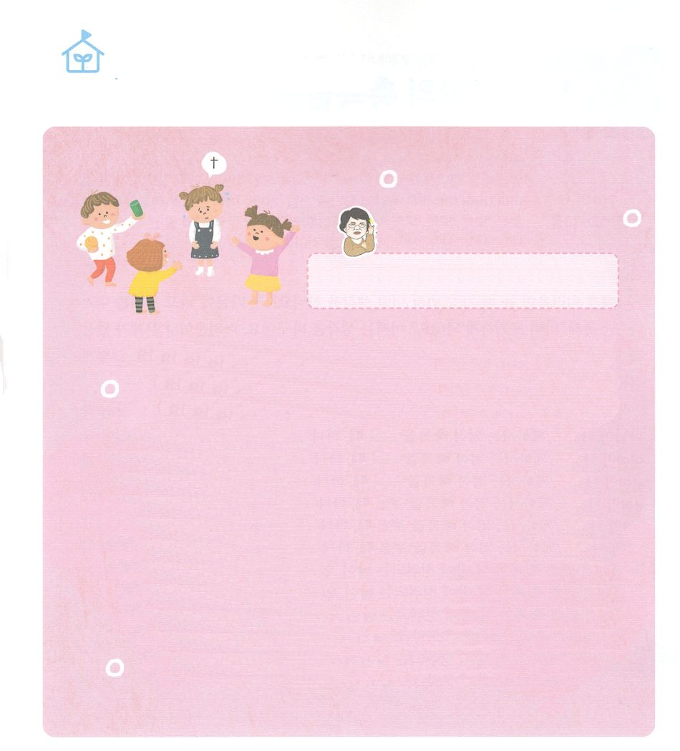

　　　　　のなやみはなんでしょうか

　　　　　　　　　　　　　　　　　　パク・ウヨン

　　　　　　　　　　　　　　　　　　　わたし、なやんでいます！

　　　　　がとてもです。

にしなければなりませんか。

がにじているところをると、がされたなるすえ、レムナントであることはらかですね！

はのいです。してもしなくてもいことではないので、するはありません。がをえるとわれたので、そのまでりにしながらつだけでいのです。は、いのちののかぎり、きうしかないです。ではにこのことをよくえみなさい（6:4-9）とわれて、をくじられました。では、されたがエルサレム、ユダヤ、サマリヤ、のてまできなさいとをわれました。もちろん、このみことばをするためのをぐというもにくださいました。（使徒1:8）

にがならば、にがいでくださるのたしをしながら、、（24）りにしてみましょう。ある、がりつがきます。があなたをとおしてなさることによって、だけでなく、まわりのまでくがるでしょう。そのをちみながら、もいりのにりましょう。GO GO!

なやんで

います！



**きょうのでんどう　　　　　　　　　　う　　　　　　　　　　　　　　　　　　　　　　　　する**

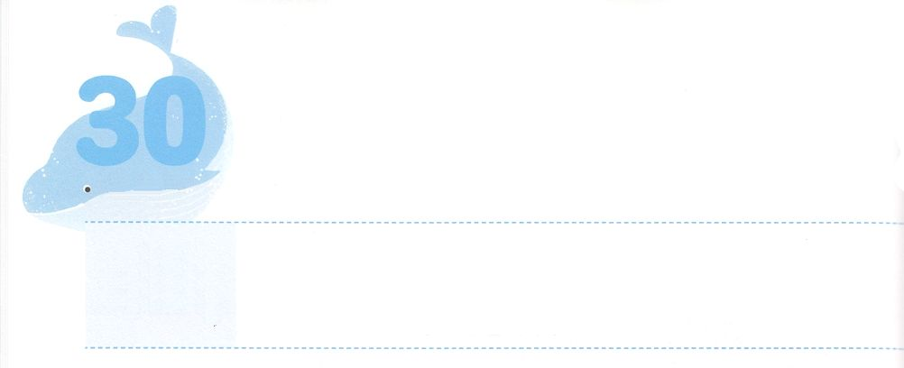

のをけたレムナント

**きんようび**

のには、あなたがたはなるをかなければならない。どんなのもしてはならない。あなたがたは、のりをいなさい。あなたがたは、へのなだめのかおりのによるささげとして、のいけにえ、すなわち、い、、ののをささげなさい。これらはのないものでなければならない。

**2912～13**

しいとき、あなたははじめにどんなことをえますか。「～のせいで」といをべ、「にはできない」とあきらめますか。いまから、えをえましょう。しいことやがきたとき「はにをらせようとしてくださっているのだろうか」というをするようにしましょう。そのようにするたびに、はなえをくださるでしょう。

はいつもたちのになえをくださいます。に、をささげてのがとともにおられるをわうとき、がにもわれていることがなにかを、がしくらせてくださいます。そのえをってをめれば、はいをって、をえて、でいてくださいます。また、のでをわうときは、とをえるサミットとして、サタンサミットをめるようにしてくださいます。

は、のにあるすべてのをけたのどもだということをえましょう。それとともに、がいるのがこのにするようにりましょう。



**きょうのみことば**

、ありがとうございます。のをたっぷりけたがにしくするりをして、なえをけるようにいてください。きておられるイエス・キリストのおによっておりします。アーメン

**きょうのいのり**

インマヌエル教会聖日2部┃2021.124



とはがいらっしゃるところです。のどもにんだのの

はどんなものかをえて、でしましょう。

みことばを

しよう



**きょうのでんどう　　　　　　　　　　う　　　　　　　　　　　　　　　　　　　　　　　　する**

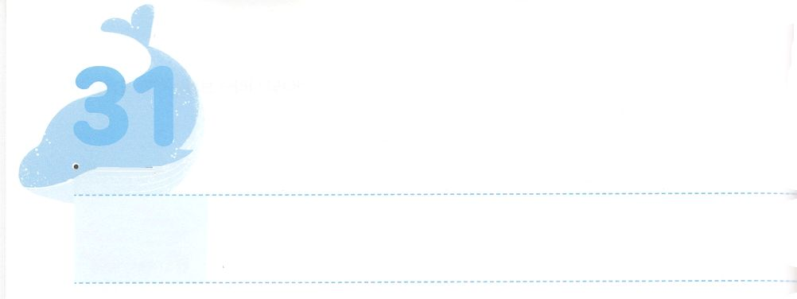

237かをたたち

**どようび**

サムエルはのをり、たちのんでにをそそいだ。のがその、ダビデのにしくった。サムエルはちがってラマへった。

**Iサムエル**

**1613**

イスラエルは、によってばれたのでした。しかし、イスラエルのがをれてしまったので、はエジプト、バビロン、アッシリヤ、アラムのようなをじてをあかしされました。のレムナントとのたちは、のでにをえるのをわったたちです。ダビデのおさんエッサイは、のでした。がイスラエルのにてられたのサウルがにらわれ、だまされて、ペリシテにのをわれたでした。このときエッサイは、のとしてがれたのダビデを、ゴリヤテのいるにおいにるほどをっていました。エッサイのりとで、ダビデはのをわい、をするまでになりました。

たちをレムナントダビデのようにばれたが、まわりにエッサイのようなたちをされて、サミットタイムをらせてくださいました。が、237かをたちにせるためのとして、エッサイのようなたちとたちをわせてくださったのです。をうわうためのこのにして、サミットタイムに、たちのようにをけるにいにくをしましょう。



**きょうのみことば**

産業宣教メッセージ┃2021.1.130

、ありがとうございます。エッサイとダビデのように、のをしっかりとって、237かのをかしますように。きておられるイエス・キリストのおによっておりします。アーメン

**きょうのいのり**

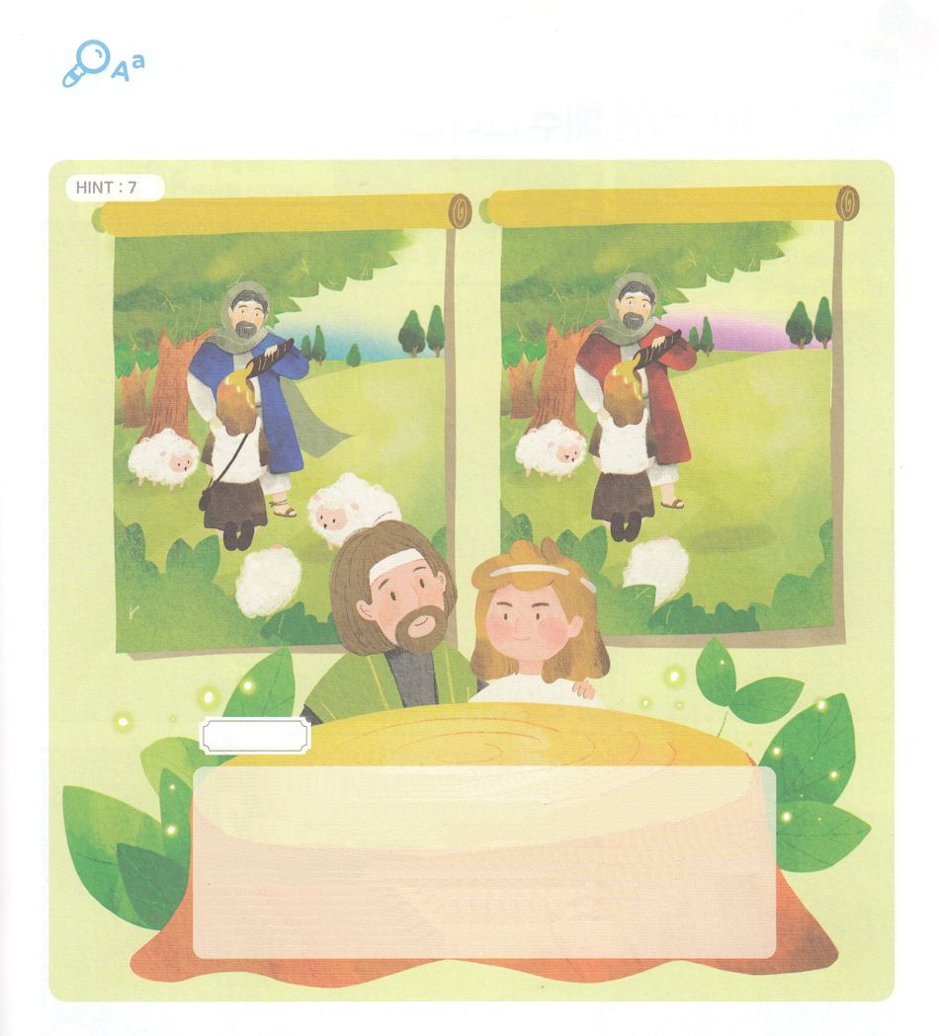

ちがいを

さがそう

　　　　 つ

　　　　　あらかじめのとしてばれたダビデのためにいつもっていた

エッサイをながら、２つののいをつけましょう。

エッサイ

このは「める」というをちます。はイエス・キリストののひとりです（マタイ1:5-6）。ユダので、ベツレヘム、エフラテので、ボアズとルツのであり、オベデの（ルツ4:18-20）、ダビデのです（Iサムエル17:12-14、13:22）。には、ダビデは「エッサイの」とされています（72:19、I10:14､13:22）。たちは、ダビデをくうときにこのびをいました（Iサムエル20:27、22:7-9、25:10、I12:16）。サムエルがエッサイののからダビデをサウルのとしてんだ（Iサムエル16:1、11-13）あと、エッサイはダビデをにけました（Iサムエル16:20）。



**きょうのでんどう　　　　　　　　　　う　　　　　　　　　　　　　　　　　　　　　　　　する**